

UNIVERSIDAD DE LA FRONTERA

FACULTAD DE INGENIERÍA Y CIENCIAS

**Alumnos:**

*Francisco Fierro Fierro*

*Diego Garrido Pinilla*

**Docente:**

*Víctor Aravena Díaz*

***Julio 2017***

DEPARTAMENTO DE COMPUTACIÓN E INFORMÁTICA

PROGRAMACIÓN ICC 225

*Proyecto semestral*

Contenido

Contenido i

Índice de ilustraciones ii

1 Introducción 1

2 Planteamiento del problema 2

3 Análisis del problema 4

4 Diseño del software 7

4.1 Versión Swing 7

4.1.1 Ventanas del sistema 8

4.2 Versión WEB 13

5 Conclusión y comentarios finales 21

Bibliografía 22

# Índice de ilustraciones

Ilustración 1 Diagrama UML propuesto. 6

Ilustración 2 Ventana de alumnos por curso 8

Ilustración 3 Registro de asistencia 9

Ilustración 4 Venta de anotaciones 9

Ilustración 5 Ventana de registro de notas de los alumnos 10

Ilustración 6 Ventana de reportes 11

Ilustración 7 Diagrama de paquetes de la aplicación 12

Ilustración 8 Ventana principal 13

Ilustración 9 Ventana de vista del curso 14

Ilustración 10 Ingreso de los datos de cada alumno 15

Ilustración 11 Ingreso de datos del alumno con nuevo apoderado 15

Ilustración 12 Ventana de selección de asignatura 16

Ilustración 13 Ventana de visualización del alumno, parte I 17

Ilustración 14 Ventana de visualización del alumno, parte II 17

Ilustración 15 Ventana de visualización de asistencia 18

Ilustración 16 Ventana de visualización de anotaciones 18

Ilustración 17 Ventana de solicitud de reportes 19

Ilustración 18 Ventana de reportes generados 20

# Introducción

El uso de tecnologías de la información se ha vuelto fundamental en el diario vivir de las personas, la necesidad del manejo de datos es una realidad y es usado con distintos fines en casi todos los tipos de industrias y rubros, la educación no es una excepción, es necesario tener el conocimiento, control y gestión de la información que se genera cada día en un establecimiento educacional, no solo con respecto a los contenidos que aprenderán los alumnos durante su jornada, el registro de asistencia, las anotaciones, los profesores a cargo el rendimiento de los alumnos, todos los datos administrativos que permiten el desarrollar de mejor manera los quehaceres de una institución, además de mover esfuerzos para subsanar problemas que puedan perjudicar el aprendizaje de cada uno de los niños y niñas que allí se educan.

Los establecimientos educacionales requieren el disponer de distintos tipos de registros pero si solo se administran en un libro de clases no es posible conocer en qué áreas el desempeño de los profesores falla o cuales son los problemas por los que pasan los alumnos que no se están viendo, además es aún más fácil vulnerar la seguridad de un libro de clases que en un sistema informático privado y altamente seguro, además de ésta forma las actividades se vuelven más trasparentes no solo para los encargados del establecimiento sino que además para los alumnos y sus apoderados.

En el presente trabajo se expone un ejemplo de la aplicación de un sistema que simula las funcionalidades y registros presentes en un libro de clases pero con la particularidad que puede ser utilizado tanto por profesores como apoderados.

# Planteamiento del problema

Los establecimientos educacionales suelen tener un número importante de personas que se relacionan con el mismo, como los alumnos, profesores y los apoderados. La forma en la que se relacionan muchas veces queda registrada en el libro de clases, pero esos datos registrados a mano pueden entregar una visión general del estado del colegio que no muchos saben utilizar. Es debido a lo anterior que un colegio solicita un sistema de administración que simule las funcionalidades y registros contenidos en el libro de clases, además debe garantizar un manejo fácil y rápido de la información importante para el transcurso de las jornadas académicas en el establecimiento y que le permita informar transparentemente como oportunamente a los apoderados de la situación de cada uno de sus pupilos, no solo la situación final de aprobación o reprobación, sino también que genere informes de las situaciones que requieran de más especial atención.

Para lo cual se han recogido los siguientes requerimientos:

* El colegio está conformado por cursos desde primero hasta octavo básico, divididos en dos letras por nivel, A y B, los cuales tienen una matrícula mínima de 30 cupos por curso.
* Cada uno de los 16 cursos pertenecientes al colegio, tiene 5 asignaturas obligatorias mínimas, y un profesor asignado a cada una de ellas.
* Una asignatura está compuesta por una planificación con 10 actividades y 5 notas en total.
* La asistencia a clases es fundamental, por ello cada uno de los estudiantes tiene una asistencia de 30 registros como mínimo.
* Los apoderados pueden tener más de un pupilo en el establecimiento, y cada uno de los alumnos tiene un apoderado responsable.
* Los alumnos pueden tener anotaciones tanto positivas como negativas que deben ser informadas a los apoderados, junto con el informe de notas y de asistencia a las clases.
* Cada uno de los profesores designados a las asignaturas debe poder ingresar la planificación de las mismas, para lograr tener un orden y una estructura de qué contenidos son los fundamentales que aprendan los niños en el establecimiento.

Se necesita además que se generen distintos informes, para cada uno de los interesados, entre los que se encuentran:

* Apoderados, quienes requieren saber la situación actual de cada uno de sus pupilos, cual es el resultado de las notas obtenidas, si ellos están aprobando o no el curso, cuando están planificadas sus evaluaciones, si ellos poseen anotaciones.
* Profesores, deben conocer el promedio de nota de cada uno de los alumnos perteneciente a los cursos donde impartan una asignatura.
* Un informe que permita conocer el porcentaje de asistencia de cada uno de los alumnos. Y, con ello saber qué estudiante tiene un bajo porcentaje de asistencia.
* Informes que permitan que los estudiantes conozcan su situación de aprobación o reprobación del curso, si es por % de asistencia o por promedio de notas.
* Un informe que liste a los apoderados y que permita conocer cuáles de ellos tiene más de un pupilo en el establecimiento.
* Finalmente, un informe para que los apoderados conozcan la planificación de las actividades que desarrollarán durante el periodo académico sus pupilos.

# Análisis del problema

Para abordar la complejidad de cada uno de los requerimientos y otorgarles una solución se utilizará la programación orientada a objetos, es por ello que se debe abstraer el problema a objetos o cosas con características particulares que permitan su posterior modelado en algoritmos.

Las clases que se definen para responder al problema son:

* Alumno
* Apoderado
* Profesor
* Cursos
* Asignatura

Las clases mencionadas anteriormente están relacionadas de cierta forma y en distintos niveles, además cada una cuenta con una serie de características o atributos que permiten ser representativa de los objetos que esperan modelar. Por ejemplo, la clase Apoderado debe contener un nombre, al igual que Profesor y Alumno. Algunos de los atributos que permiten la caracterización de cada una de las clases queda plasmada en la Tabla 1.

Tabla 1 Clases y atributos

|  |  |  |
| --- | --- | --- |
| Clase | Atributo | Justificación/definición |
| Alumno | Nombre | Nombre del alumno |
| Curso | Nivel y letra del curso al que pertenece el alumno |
| Notas | Almacenara las notas de las diferentes asignaturas del alumno |
| Anotaciones | Almacenara las anotaciones (tanto positivas como negativas) del alumno |
| Asistencia | Almacenara el registro de asistencia del alumno |
| Apoderado | Nombre del apoderado del alumno |
| Apoderado | Nombre | Nombre del apoderado |
| Pupilos | Almacenara los nombres de los hijos o alumnos a cargo del apoderado dentro del colegio |
| Profesor | Nombre | Nombre del profesor |
| Asignaturas | Almacenara las asignaturas que imparta el profesor |
| Curso | Identificador | Nivel y letra, identificador único del curso. |
| Alumnos | Almacenara los alumnos del curso |
| Asignaturas | Almacenara las asignaturas del curso |
| Asignatura | Nombre | Nombre de la asignatura |
| Planificación | Almacenara las actividades de la asignatura |
| Profesor | Nombre del profesor que la imparte |

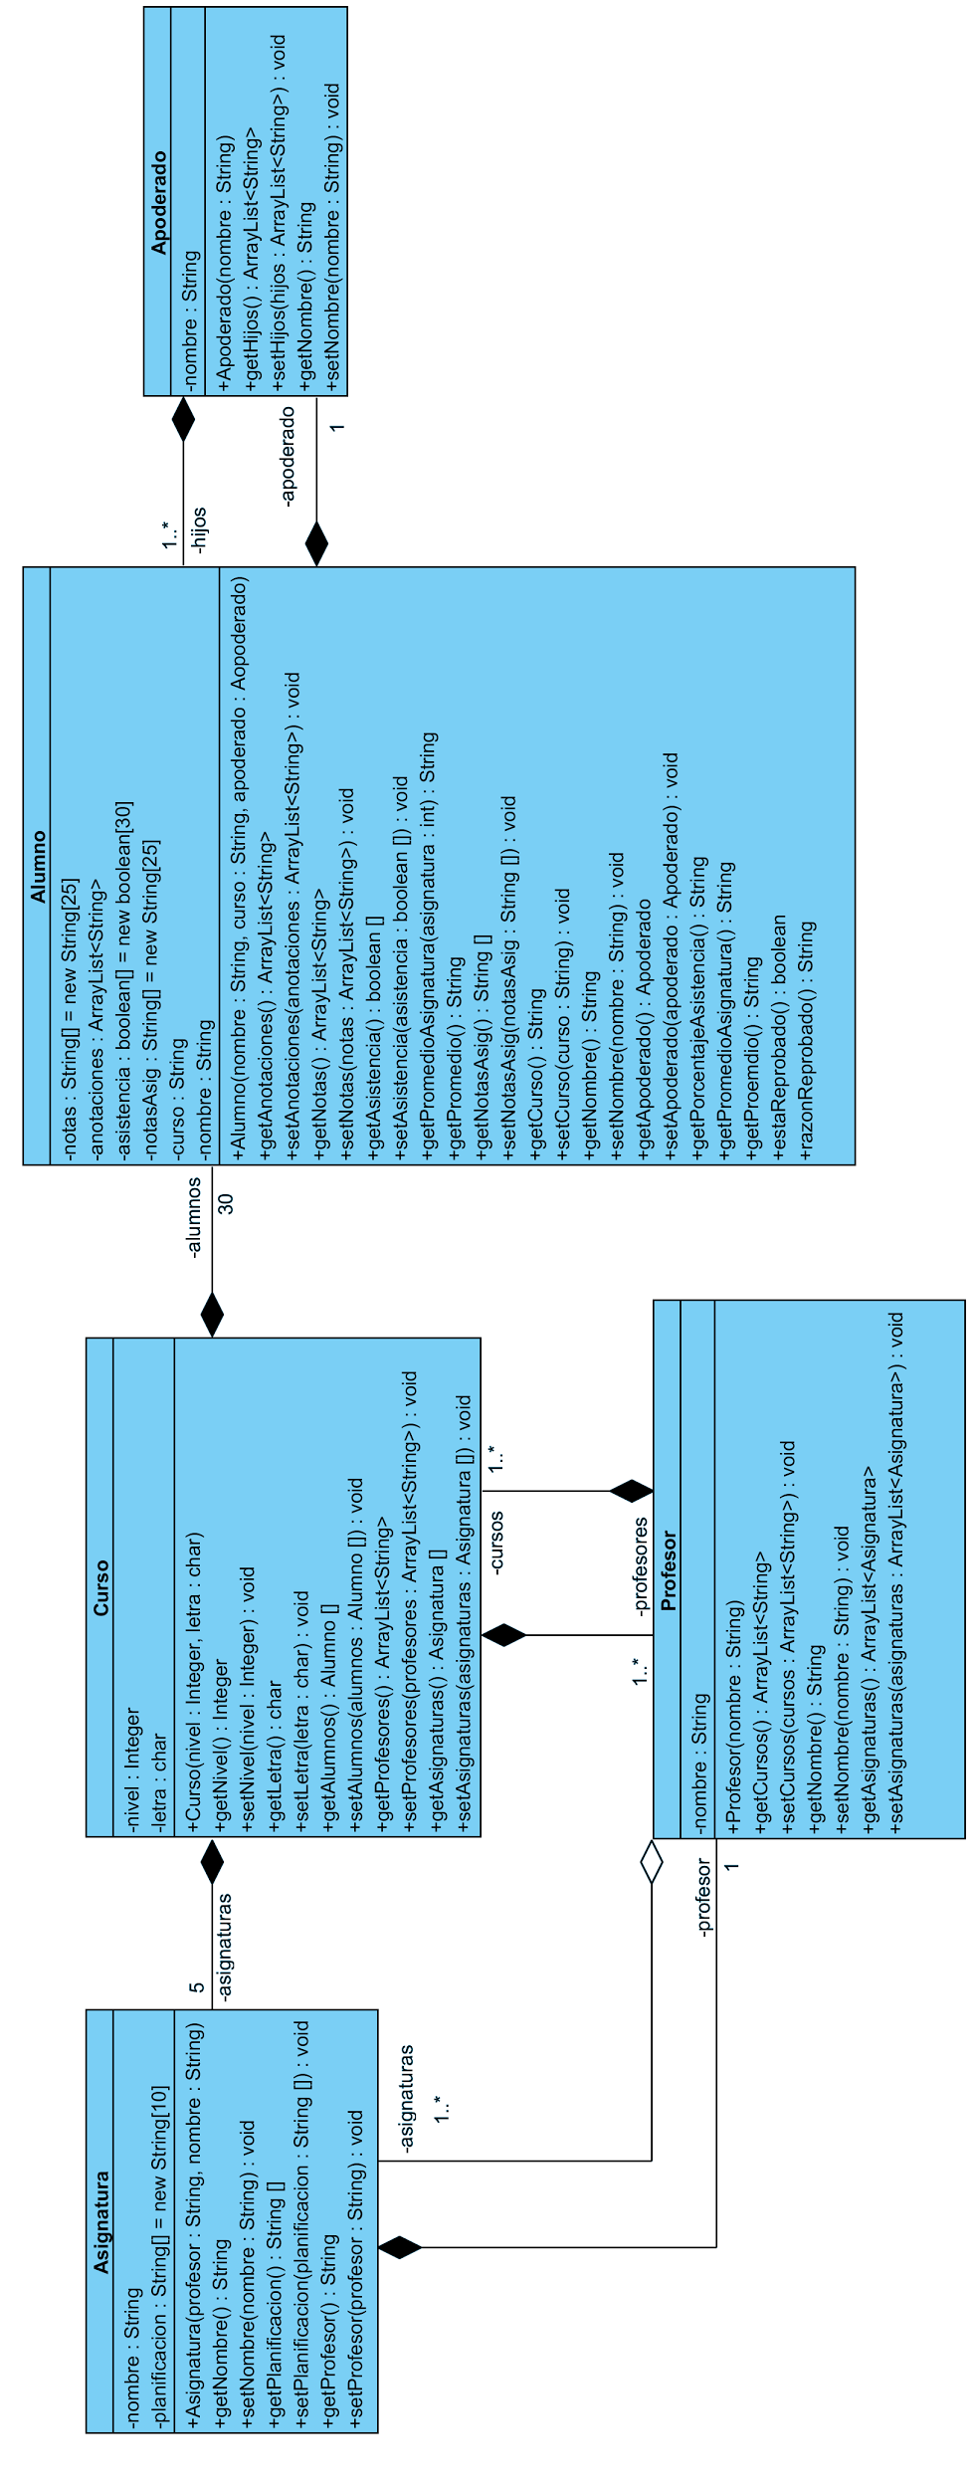

Ilustración 1 Diagrama UML propuesto.

# Diseño del software

Para lograr establecer el modelado del sistema en un software, el primer paso es utilizar un diagrama UML que permita la visualización del sistema y de cada una de sus funcionalidades, además de aportar un lenguaje común a la lectura, análisis y comprensión de la solución que se pretende otorgar. El diagrama que se propone para esta situación está plasmado en la Ilustración 1 y corresponde a un diagrama de clases.

## Versión Swing

La versión swing del sistema provee a los administradores el acceso al sistema desde la versión de escritorio, de esta forma entrega las herramientas de acceso privado para el ingreso y modificación de los datos, de forma segura y estable.

Para no perder los datos, el programa hace uso de la memoria interna de cada computador en el que se encuentra instalado, utilizando para ellos las funcionalidades de administración de datos establecidos en el Package correspondiente de su diagrama de paquetes.

Para el periodo inicial del sistema fue necesario el establecimiento de una serie de datos de prueba, estos datos fueron generados en una clase anexa, la cual generaba objetos de cada una de las clases establecidas, con datos aleatorios y con la particularidad que identificaba a alumnos con apellidos iguales a los cuales les correspondía un mismo apoderado, según las restricciones establecidas en el apartado .

Para que el usuario sea capaz de utilizar el software es necesaria la creación de su respectivo Front end, el cual permitiría que el usuario pueda gestionar las funcionalidades del sistema. Como parte del compromiso de la aplicación de buenas prácticas de programación las ventanas han sido almacenadas en un Package separado y único con la finalidad de cumplir con la norma establecida en los diagramas de paquetes.

### Ventanas del sistema

Corresponde a la ventana principal del sistema, esta entrega la visualización de cada uno de los alumnos pertenecientes a cada uno de los cursos establecidos en el programa, es aquí donde se permite la navegación entre los cursos y el establecimiento de la opción para crear nuevos cursos. Esta venta provee el acceso además a la ventana de detalle de los datos de cada uno de los alumnos. Cabe destacar que para la realización de las pruebas ha sido necesario el establecimiento de una funcionalidad adicional, establecido en el botón *Generar nuevo colegio,* el cual tiene como función el volver a generar el poblamiento inicial de los datos.

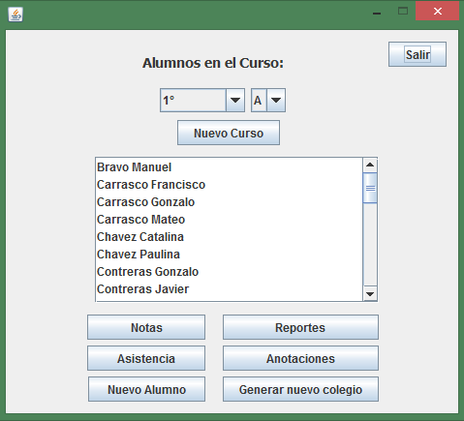

Ilustración 2 Ventana de alumnos por curso

Al seleccionar un alumno de la lista y, presionando posteriormente el Botón *Asistencia* se abrirá la ventana de nombre homónimo al botón, que permitirá ingresar los días que el alumno asistió a clases y permite añadir un día al registro de todo el curso, también muestra el porcentaje de asistencia del alumno, si el porcentaje está en rojo significa que el alumno está en peligro de repitencia (asistencia bajo 85%).

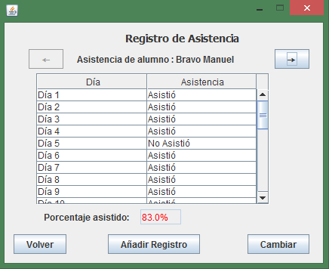

Ilustración 3 Registro de asistencia

Si en la ventana Curso se selecciona un alumno y se presiona en Anotaciones, se abrirá una nueva ventana que permite añadir una anotación, Positiva o Negativa, muestra las anotaciones actuales y permite Editarlas en caso de que haya habido un error al ingresarla.

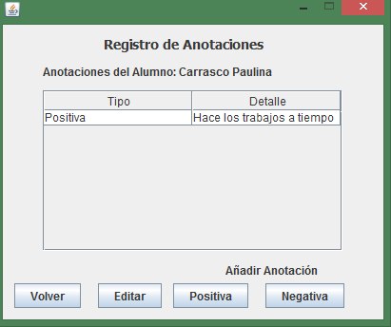

Ilustración 4 Venta de anotaciones

Si en la ventana Curso se presiona el botón *Notas*, se abrirá una ventana mostrando el registro de las notas del alumno seleccionado. Permitiendo navegar entre las distintas asignaturas que está cursando el estudiante, editar las notas y editar las actividades junto con agregar una actividad nueva o incluso una nueva asignatura.

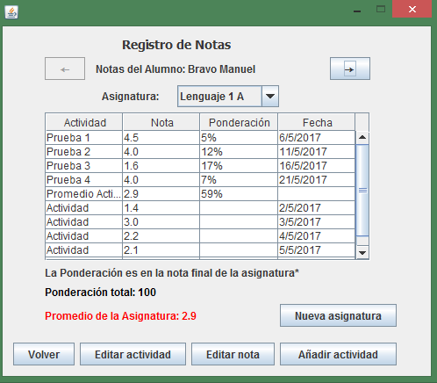

Ilustración 5 Ventana de registro de notas de los alumnos

Finalmente, al presionar el botón Reportes se abrirá una ventana con las opciones de guardar los datos solicitados en el planteamiento del problema, en formatos JSON, XML, Word, Excel y HTML, que serán almacenados de forma automática en la carpeta *Reportes,* la cual fue previamente definida.

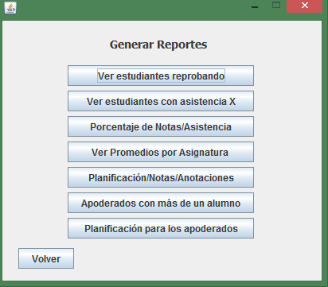

Ilustración 6 Ventana de reportes

Todas las ventanas anteriormente descritas interactúan con la clase administradora de archivos, es utilizada para guardar automáticamente cualquier cambio en los datos que el usuario realice.

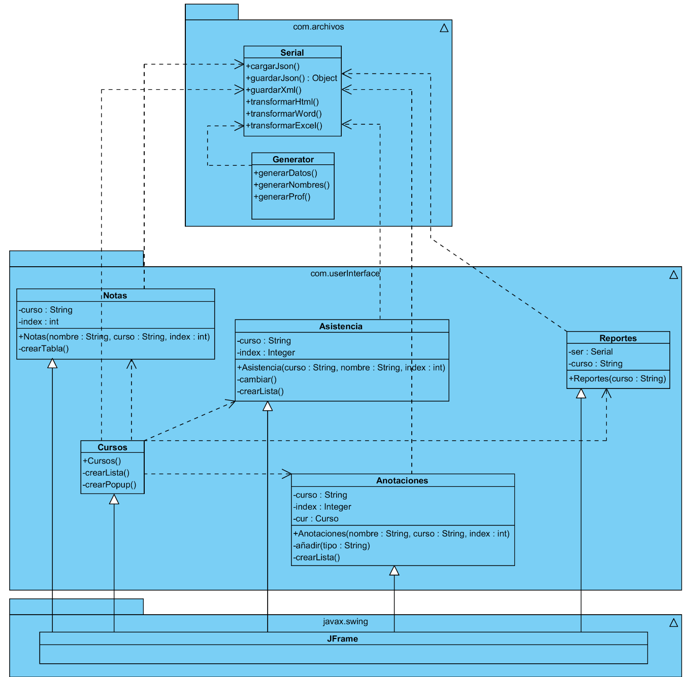

Ilustración 7 Diagrama de paquetes de la aplicación

## Versión WEB

En esta versión del sistema se abordó la problemática inicial como un sistema Web alojado en un servidor (puntualmente GlassFish) aplicando el uso de HTML y la tecnología aportada por los JSP para crear páginas dinámicas, que reaccionan según las acciones o solicitudes del usuario y la información que se tenga que desplegar.

En la ilustración 1 tenemos la página principal, en donde el usuario puede observar en un primer vistazo todos los cursos existentes ordenados por nivel. Además de eso también se puede añadir un curso nuevo, seleccionar un curso para poder revisarlo en detalle, o en último caso generar un nuevo colegio con los parámetros y requerimientos que fueron solicitados como población inicial.

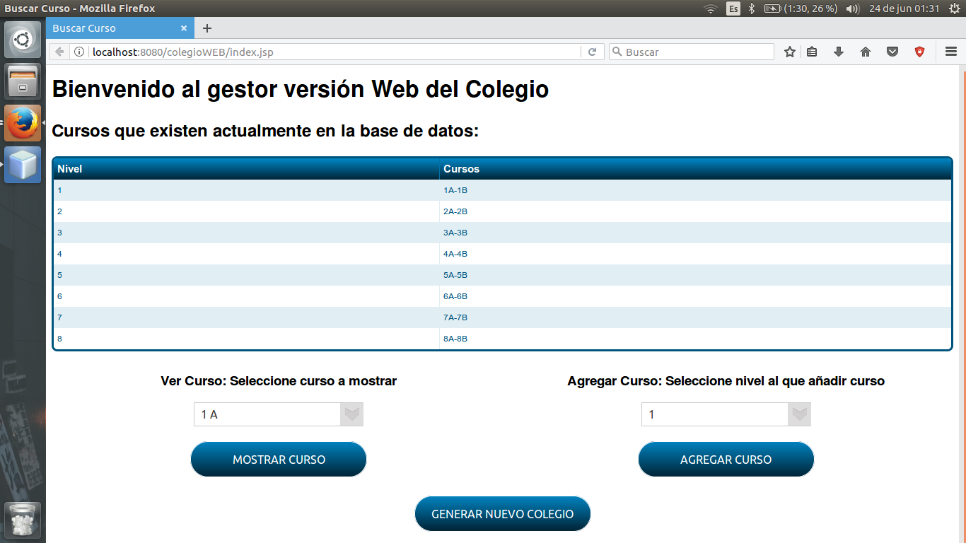

Ilustración Ventana principal

Una vez seleccionado el curso que se desee verificar, se procede a la siguiente página en la cual permite visualizar a los alumnos registrados en el curso, el nombre del apoderado de dicho alumno, como también los otros pupilos que tiene a su cargo ese mismo apoderado. Además de esto se puede añadir un nuevo alumno al curso, seleccionar uno para revisar con detalle sus notas, asistencia o anotaciones, y como última opción se encuentra el acceso al apartado desde el cual se pueden solicitar los diferentes reportes que se debían implementar según el problemática inicial.

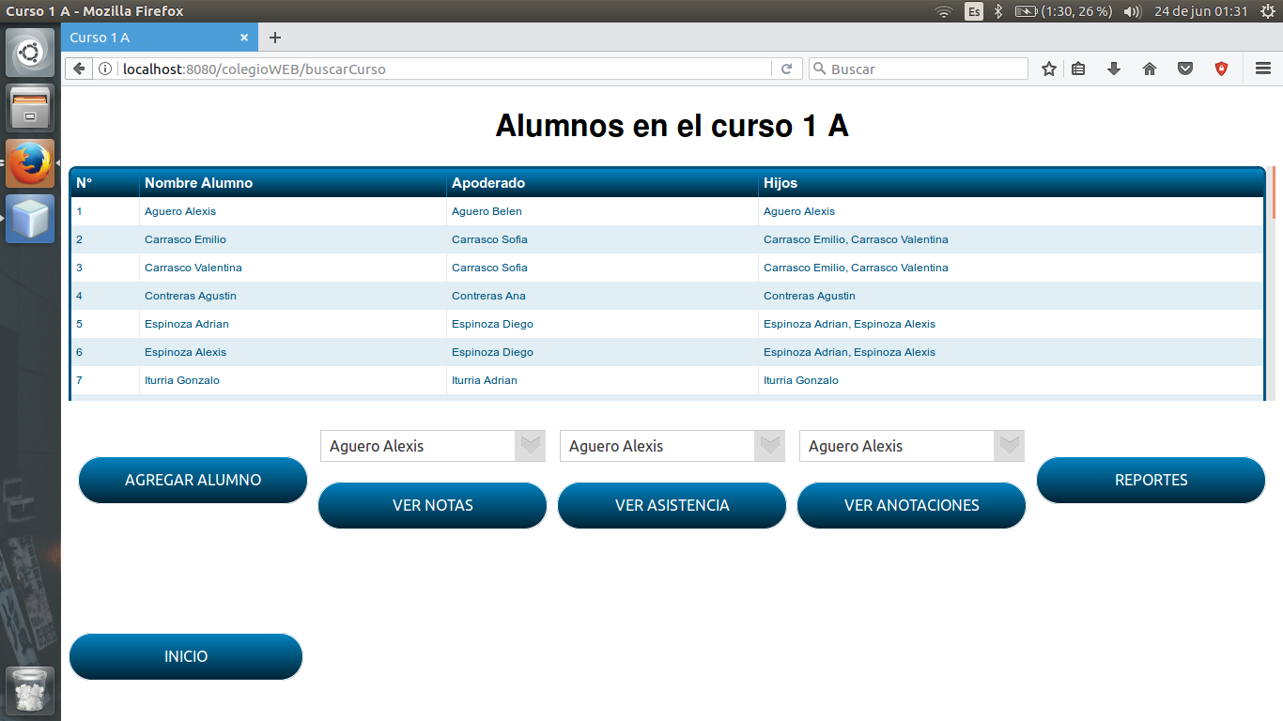

Ilustración Ventana de vista del curso

En el caso de *Agregar alumno* se desplegará un formulario en el cual se deberá completar los campos solicitados para crear al nuevo alumno que se desee registrar en el curso, además de eso también se deberá elegir el apoderado al que va a ser asignado el alumno, en el caso de que no se encuentre previamente registrado e eligiendo la opción de *Nuevo apoderado* dinámicamente gracias a JavaScript se desplegarán los campos requeridos para añadir al nuevo apoderado junto al alumno.

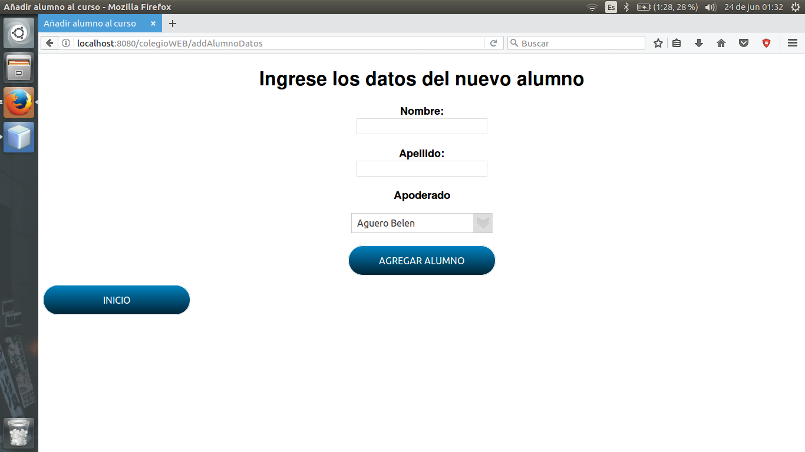

Ilustración Ingreso de los datos de cada alumno

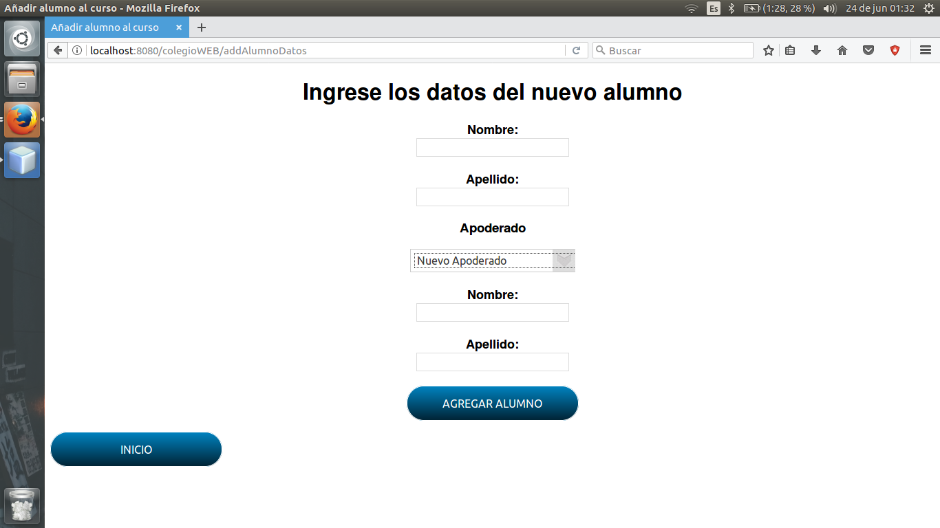

Ilustración Ingreso de datos del alumno con nuevo apoderado

En el caso de *Ver notas*, se le redirige a una siguiente página en la cual el usuario deberá seleccionar la asignatura que desee revisar con mayor detalle, además de eso, se puede añadir una nueva asignatura completando los campos correspondientes y eligiendo al profesor que estará a cargo de impartir la asignatura, en el caso de no estar registrado e indicándolo en la selección con *Nuevo profesor* se desplegará dinámicamente los campos correspondientes a completar para añadirlo junto a la asignatura.

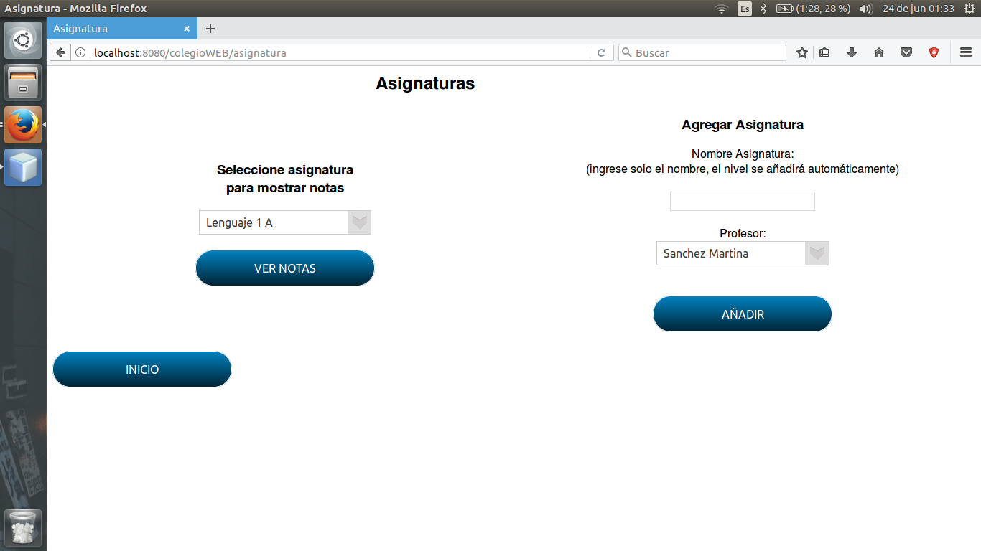

Ilustración Ventana de selección de asignatura

Una vez seleccionada la asignatura y presionado *Ver notas* en la página anterior, se visualizará ante el usuario las calificaciones del alumno, si está es por alguna prueba o actividad, la ponderación de la misma en el promedio general y finalmente la fecha en la que se tomó o se realiza dicha prueba o actividad. Además el usuario puede modificar la nota de cualquiera de las actividades, seleccionándola y reingresándola en campo el correspondiente para ello. Se puede agregar una nueva actividad a la planificación de la asignatura ingresando la descripción de la actividad o prueba que se desee añadir y la respectiva fecha en la que se quiere fijar, como por otra parte si lo que se quiere es modificar una actividad, simplemente se selecciona la que se desea cambiar y se rellena con lo que se quiera editar.

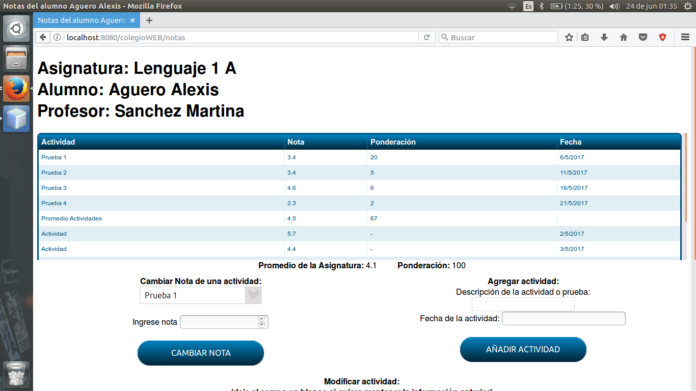

Ilustración Ventana de visualización del alumno, parte I

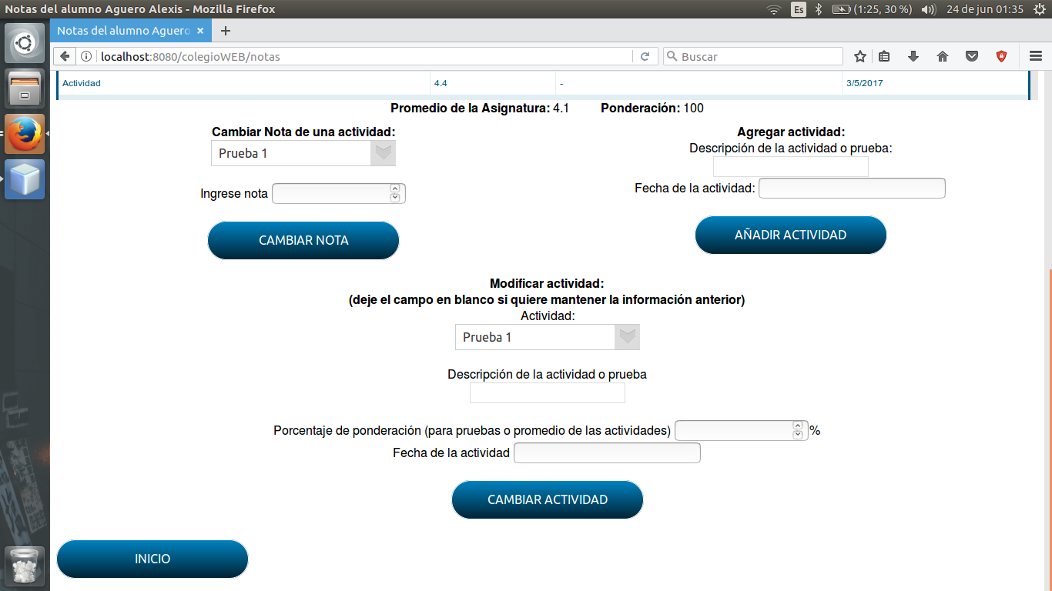

Ilustración Ventana de visualización del alumno, parte II

En el caso de *Ver* *asistencia*, se despliega la siguiente página, la cual permite revisar la asistencia del alumno por día registrado de clases y verificando con un sí o un no la concurrencia del mismo, estando aquí se puede cambiar el registro del alumno si es que hubo algún día en el que asistió pero se apunto lo contrario, o por otro lado ingresar otro registro de asistencia al alumno.

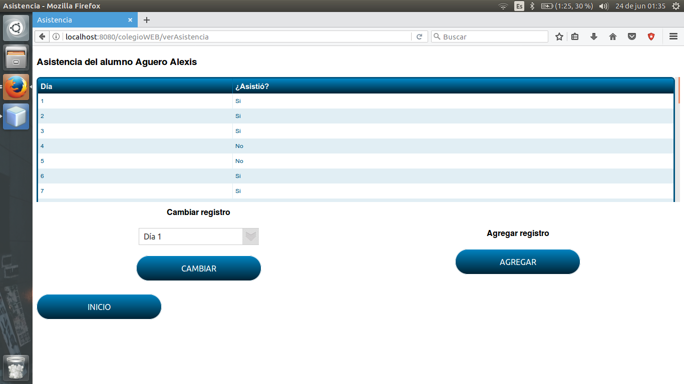

Ilustración Ventana de visualización de asistencia

Al seleccionar *Ver* *anotaciones*, el usuario puede repasar las anotaciones que tenga registradas el estudiante, se puede registrar una nueva anotación escribiendo el motivo y indicando el tipo, si es positiva o negativa, o si por otro lado se quiere modificar alguna, simplemente se selecciona de la lista desplegable y se redacta o se modifica el motivo de la anotación.

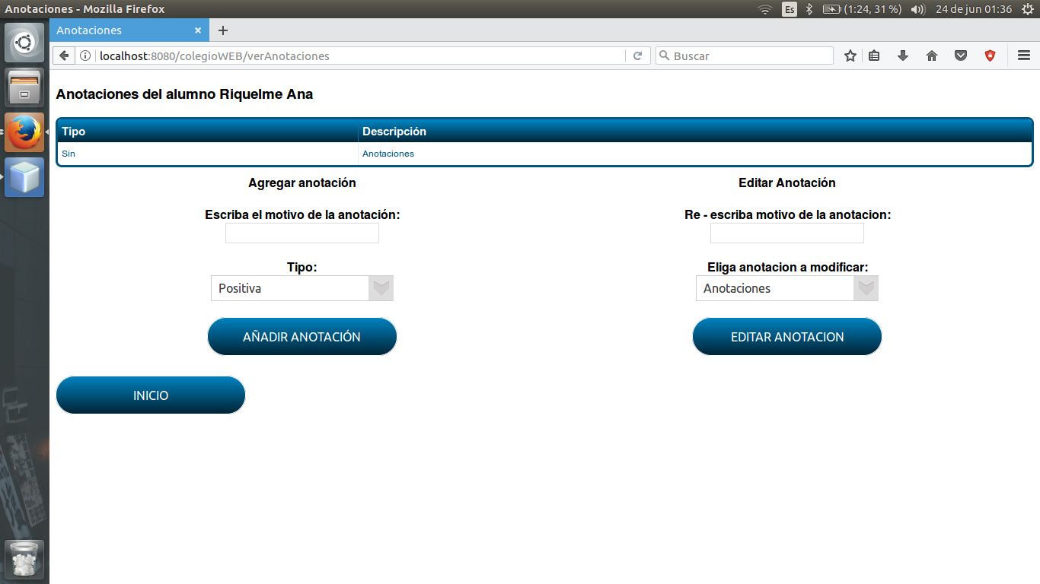

Ilustración Ventana de visualización de anotaciones

En el caso de acceder al apartado de *Reportes*, se mostrará la siguiente página en la cual el usuario podrá solicitar cualquier reporte dentro de la lista desplegable que se encuentra, una vez elegido y presionado *Solicitar* se le generará los links de descarga del reporte pedido en diferentes formatos como Word, Excel, HTML y XML. En ciertos reportes en particular como *Ver alumnos con asistencia X, Ver promedios por asignatura, planificación para los apoderados, Porcentaje de notas y asistencia* se le solicitará al usuario información adicional para generar el informe.

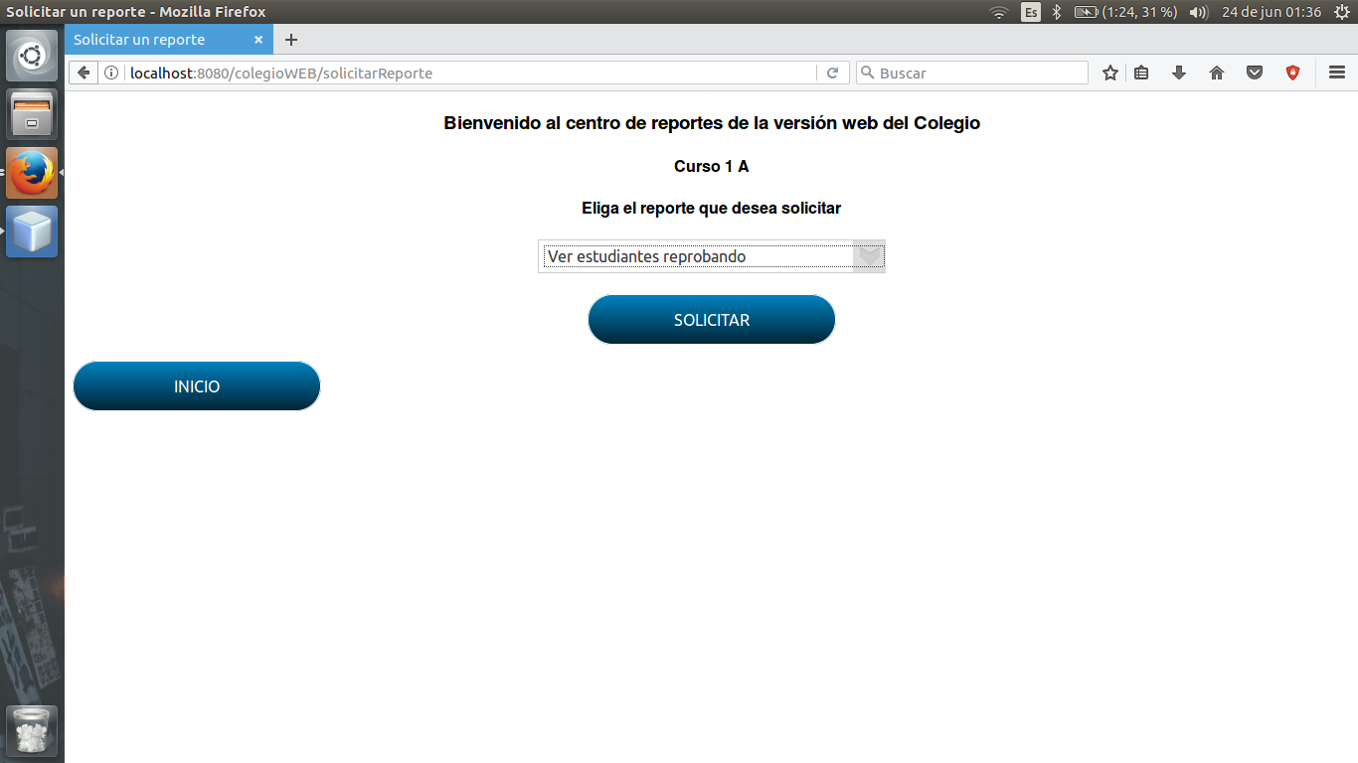

Ilustración Ventana de solicitud de reportes

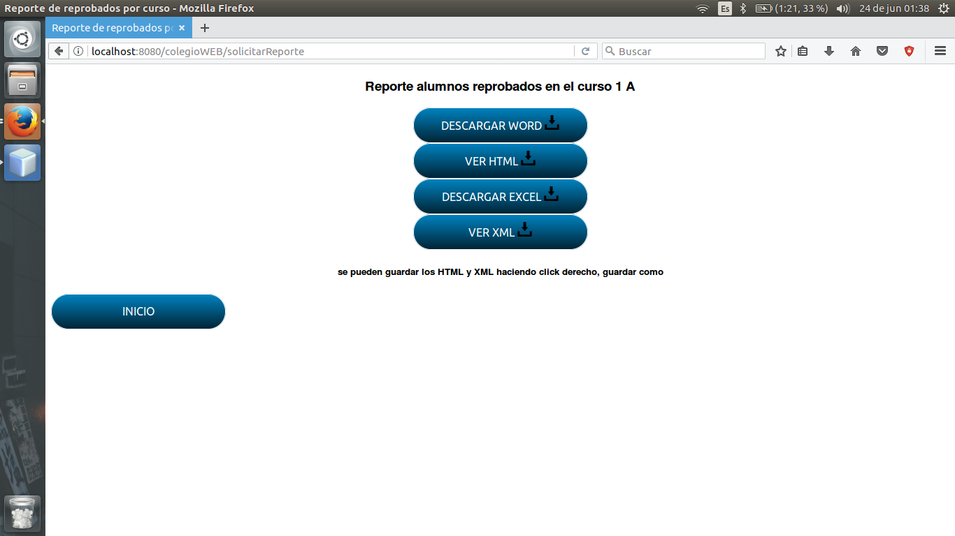

Ilustración Ventana de reportes generados

# Conclusión y comentarios finales

A modo de conclusión, los softwares para manejo de datos no solamente son propios de grandes compañías o industrias, también pueden ser una valiosa herramienta en los centros pequeños, y no solo en cuanto a industrias en sí, también pueden ser útiles en las escuelas, ya que permiten la visualización y la obtención de estadísticas que pueden guiar de mejor forma los esfuerzos de los directores o sostenedores de los establecimientos educacionales, y de esta forma desenvolverse mejor en sus funciones pedagógicas.

Entre las estadísticas que se pueden obtener en escuelas pueden ser: ¿Qué asignaturas son las de menores notas?, ¿cómo se desenvuelven los profesores contratados?, ¿estos logran buenos resultados? Respondiendo estas preguntas y otras interrogantes es posible mover esfuerzos de forma tal que cada uno de sus estudiantes puedan obtener los mejores resultados y sacar el máximo provecho de cada uno de los profesores.

En el trabajo presentado se entregó una solución a las problemas planteados, aportando distintas herramienta que busca ser un apoyo para el quehacer de la enseñanza en un establecimiento educacional, entregando las características que permitirán transparentar los resultados, no solo de los alumnos y profesores, sino que entregar un balance al funcionamiento del mismo establecimiento de forma íntegra, ofreciendo diferentes tipos de resultados e informes que son valiosos para cada uno de los interesados.

# Bibliografía

Flower, M., & Scott, K. (1999). *UML gota a gota.* D.F., México: Pearson Educación.

Sommerville, I. (2005). *Ingeniería del software.* Madrid, España: Pearson Educación.